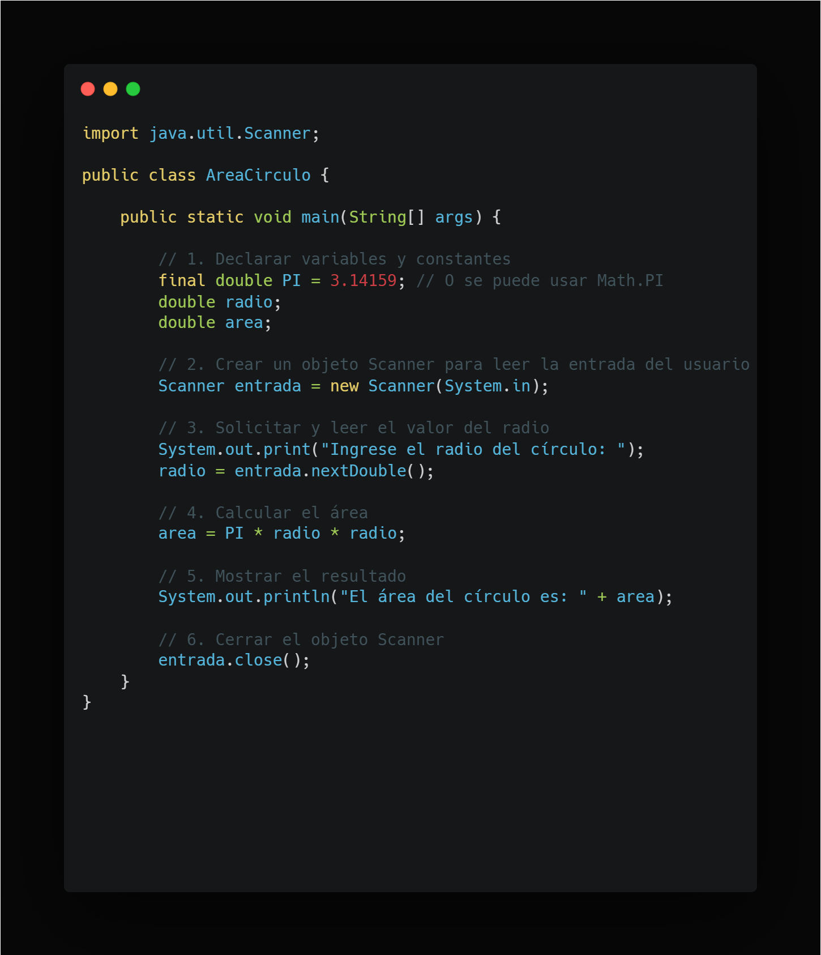

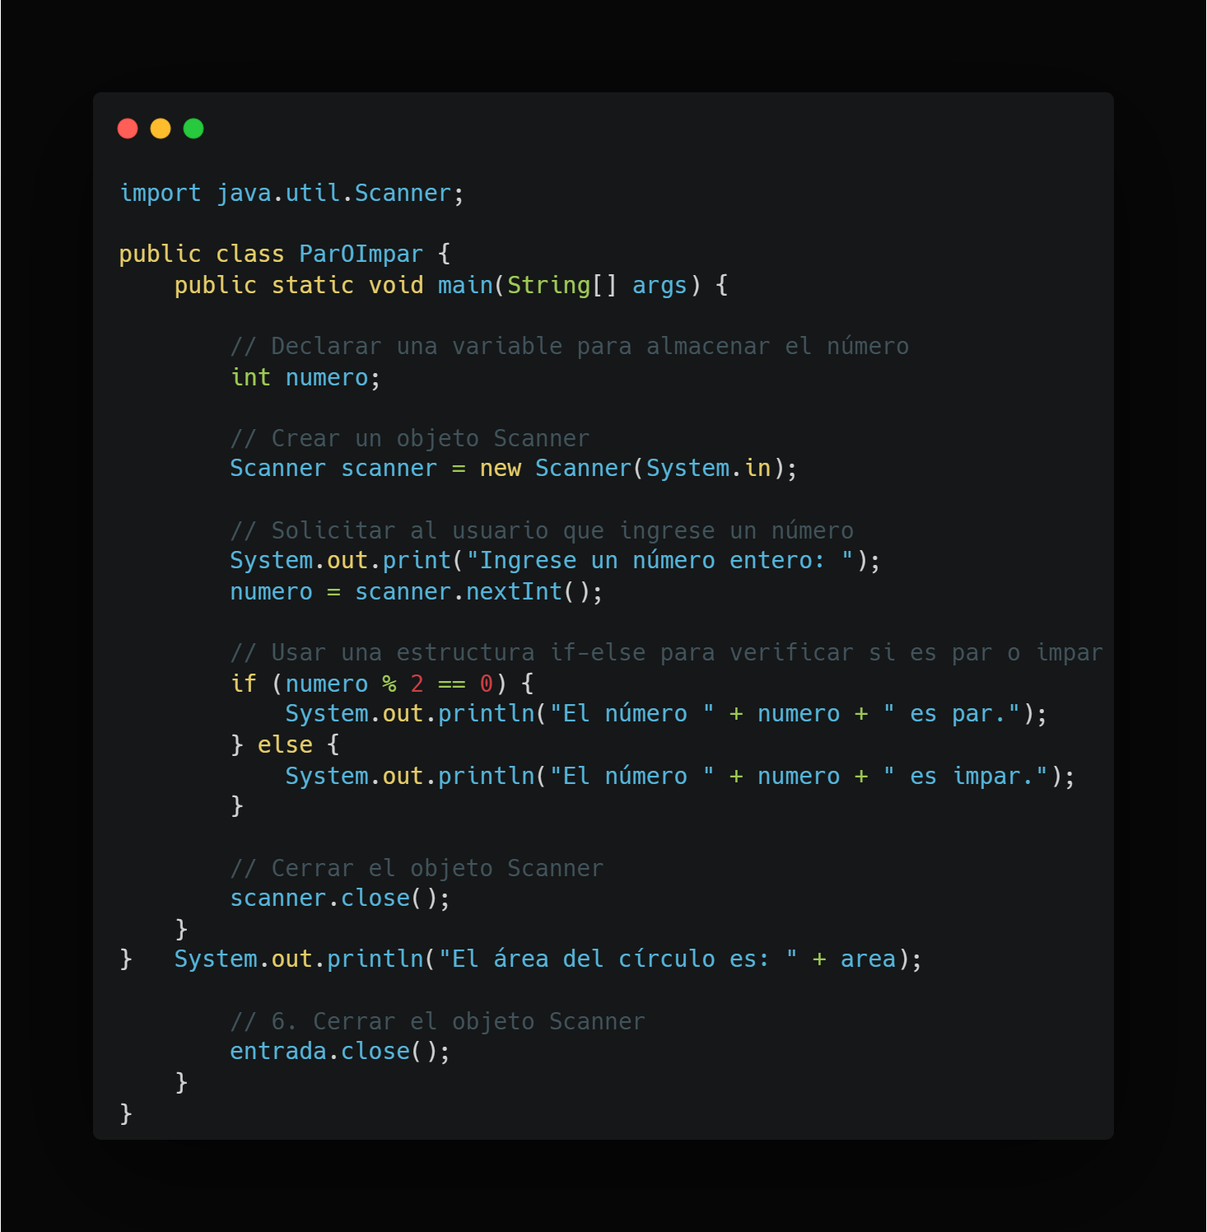

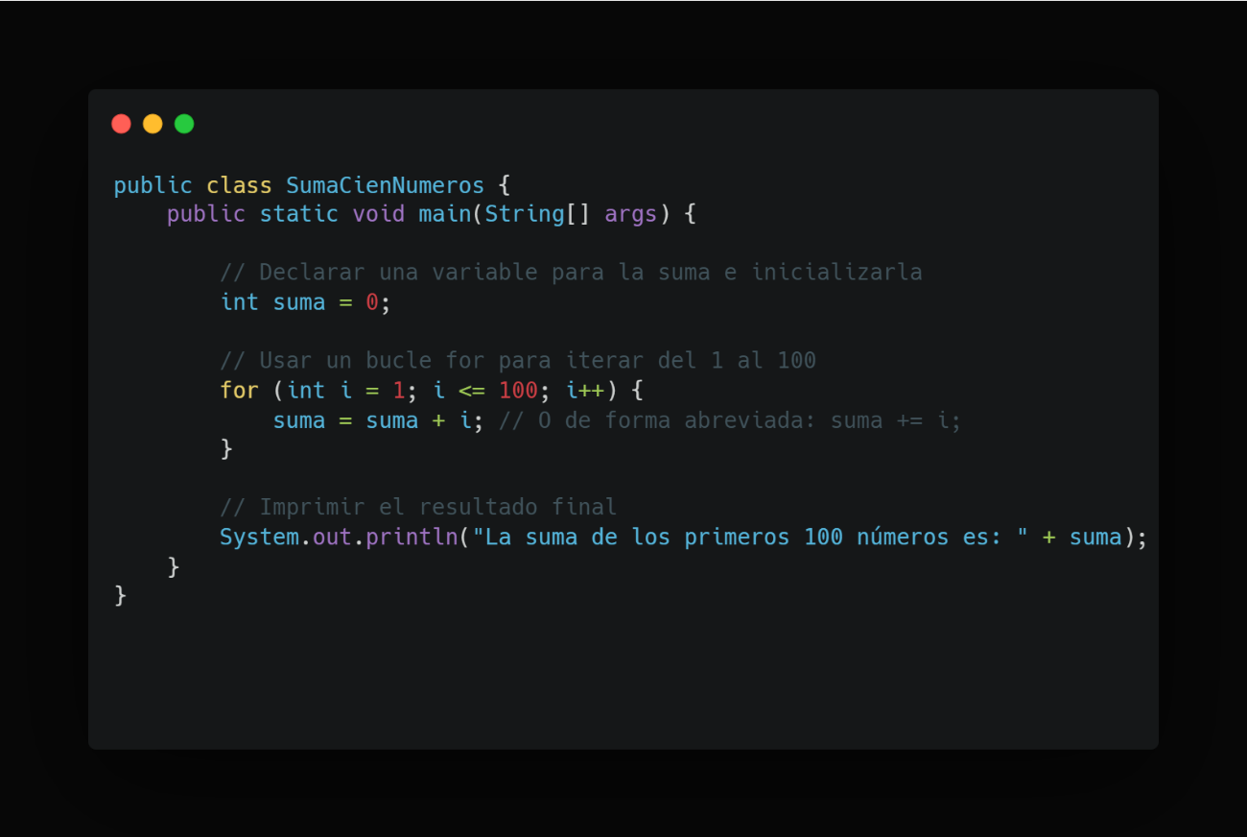

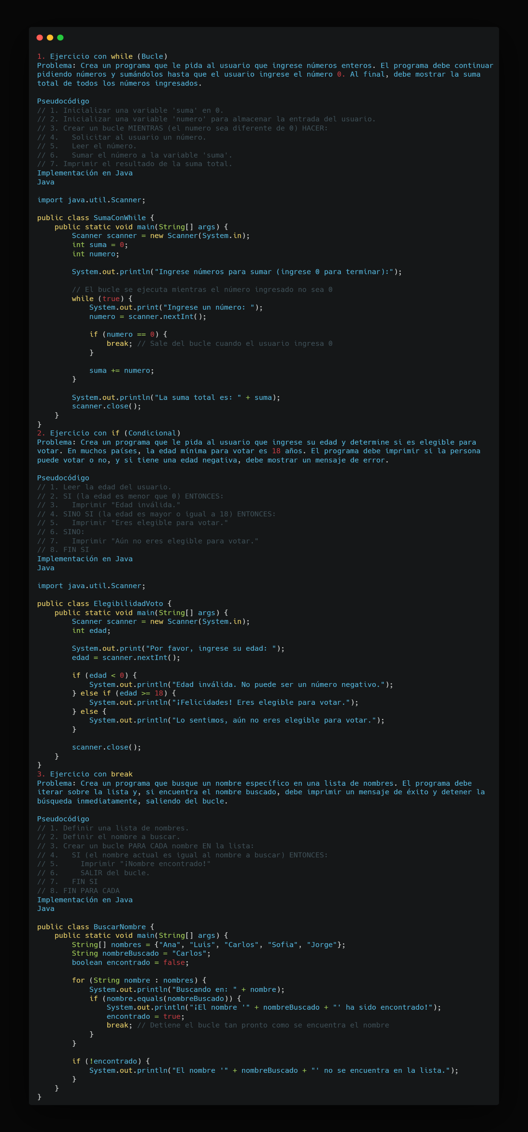

**1.** Ejercicio con **while** (Bucle)

Problema: Crea un programa que le pide al usuario que ingrese números enteros . El programa debe continuar pidiendo números y sumándolos hasta que el usuario ingrese el número **0.** Al final, debe mostrar la suma total de todos los números ingresados .

Pseudocódigo

// **1.** Inicializar una variable 'suma' en **0.**

// **2.** Inicializar una variable 'numero' para almacenar la entrada **del** usuario .

// **3.** Crear un bucle MIENTRAS (el número sea diferente de **0** ) HACER:

// **4.** Solicitar al usuario un número .

// **5.** Leer el número .

// **6.** Sumar el número a la variable 'suma' .

// **7.** Imprimir el resultado de la suma total .

Implementación en Java

Java

**importar java.util.Scanner** ;

**clase**

pública **SumaConWhile** {

público estático void main(String[] args) {

Escáner escáner = new Escáner(System . **in** );

int suma = **0** ;

int numero;

Sistema . afuera . println( "Ingrese números para sumar (ingrese 0 para terminar):" );

// El bucle se ejecuta mientras el número ingresado no sea **0**

**while** (true) {

Sistema . afuera . print( "Ingrese un número: " );

numero = escáner . nextInt();

**if** (numero == **0** ) {

**descanso** ; // Sale **del** bucle cuando el usuario ingresa **0**

}

suma += numero;

}

Sistema . afuera . println( "La suma total es: " + suma);

escáner .close ();

}

}

**2.** Ejercicio con **if** (Condicional)

Problema: Crea un programa que le pida al usuario que ingrese su edad y determine si es elegible para votar . En muchos países, la edad mínima para votar es **18** años . El programa debe imprimir si la persona puede votar o no, y si tiene una edad negativa, debe mostrar un mensaje de error .

Pseudocódigo

// **1.** Leer la edad **del** usuario .

// **2.** SI (la edad es menor que **0** ) ENTONCES:

// **3.** Imprimir "Edad inválida."

// **4.** SINO SI (la edad es mayor o igual a **18** ) ENTONCES:

// **5.** Imprimir "Eres elegible para votar."

// **6.** SINO:

// **7.** Imprimir "Aún no eres elegible para votar."

// **8.** FIN SI

Implementación en Java

Java

**importar java.util.Scanner** ;

public **class ElegibilidadVoto** {

público estático void main(String[] args) {

Escáner escáner = new Escáner(Sistema . **in** );

int edad;

Sistema . afuera . print( "Por favor, ingresa su edad: " );

edad = scanner . nextInt();

**si** (edad < **0** ) {

Sistema . afuera . println( "Edad inválida. No puede ser un número negativo." );

} **de lo contrario**  **si** (edad >= **18** ) {

Sistema . afuera . println( "¡Felicidades! Eres elegible para votar." );

} **demás** {

Sistema . afuera . println( "Lo sentimos, aún no eres elegible para votar." );

}

escáner .close ();

}

}

**3.** Ejercicio con **break**

Problema: Crea un programa que busque un nombre específico en una lista de nombres . El programa debe iterar sobre la lista y, si encuentra el nombre buscado, debe imprimir un mensaje de éxito y detener la búsqueda inmediatamente, saliendo **del** bucle .

Pseudocódigo

// **1.** Definir una lista de nombres .

// **2.** Definir el nombre a buscar .

// **3.** Crear un bucle PARA CADA nombre EN la lista:

// **4.** SI (el nombre actual es igual al nombre a buscar) ENTONCES:

// **5.** Imprimir "¡Nombre encontrado!"

// **6.** SALIR **del** bucle .

// **7.** FIN SI

// **8.** FIN PARA CADA

Implementación en Java

Java

**clase**

pública **BuscarNombre** {

público estático void main(String[] args) {

String[] nombres = { "Ana" , "Luis" , "Carlos" , "Sofía" , "Jorge" };

String nombreBuscado = "Carlos" ;

boolean encontrado = false;

**for** (String nombre : nombres) {

Sistema . afuera . println( "Buscando en: " + nombre);

**if** (nombre . es igual a(nombreBuscado)) {

Sistema . afuera . println( "¡El nombre '" + nombreBuscado + "' ha sido encontrado!" );

encontrado = verdadero;

**romper** ; // Detiene el bucle tan pronto como se encuentra el nombre

}

}

**if** ( ! encontrado) {

Sistema . afuera . println( "El nombre '" + nombreBuscado + "' no se encuentra en la lista." );

}

}

}

**10 ejercicios con if**

Claro, aquí tienes **10** ejercicios con la estructura de control **si** , ordenados por dificultad creciente .

Ejercicios básicos de **if**

Número positivo, negativo o cero: Escribe un programa que pide un número al usuario y determina si es positivo, negativo o cero .

Par o impar: Pide un número entero y comprueba si es par o impar .

Comparar dos números: Pide dos números y muestra cuál es el mayor de los dos, o si son iguales .

Aprobado o reprobado: Pide la calificación de un examen (entre **0** y **100** ) y determina si el estudiante aprobado (calificación mayor o igual a **60** ) o reprobó .

Letra vocal o consonante: Pide una letra **del** alfabeto y determina si es una vocal (a, e, i, o, u) o una consonante .

Ejercicios intermedios de **if**

Mayor de tres números: Pide tres números al usuario y encuentra cuál de los tres es el mayor .

Determinar año bisiesto: Pide un año y comprueba si es un año bisiesto . Un año es bisiesto si es divisible por **4** , excepto si es divisible por **100** pero no por **400.**

Día de la semana: Pide un número **del**  **1** al **7** y muestra el nombre **del** día de la semana correspondiente (por ejemplo, **1** es "Lunes" , **2** es "Martes" , etc. ) . Si el número no está en ese rango, muestra un mensaje de error .

Clasificación de edad: Pide la edad de una persona y clasifícala en una de las siguientes categorías:

**0** - **12** años: Niño

**13** - **17** años: Adolescente

**18** - **64** años: Adulto

**65+** años : Adulto mayor

Cálculo de descuento: Pide el total de una compra y aplica un descuento según la cantidad:

Si el total es menor a $ **50** , no hay descuento .

Si el total está entre $ **50** y $ **100** , aplica un **10** % de descuento .

Si el total es mayor a $ **100** , aplica un **20** % de descuento .

Muestra el precio final a pagar .

y su solución

Claro, aquí tienes la solución para cada uno de los **10** ejercicios con **if** que te proporcionalé . Los códigos están escritos en Java y se supone el uso de la clase Scanner para la entrada de datos .

Soluciones de Ejercicios Básicos

**1.** Número positivo, negativo o cero

Java

**importar java.util.Scanner** ;

**clase**

pública **TipoNumero** {

público estático void main(String[] args) {

Escáner escáner = nuevo Escáner(Sistema . **en** );

Sistema . afuera . print( "Ingrese un número: " );

int numero = escáner . siguienteInt();

**si** (numero > **0** ) {

Sistema . afuera . println( "El numero es positivo." );

} **de lo contrario**  **si** (numero < **0** ) {

Sistema . afuera . println( "El numero es negativo." );

} **demás** {

Sistema . afuera . println( "El numero es cero." );

}

}

}

**2.** Par o impar

Java

**importar java.util.Scanner** ;

**clase**

pública **ParOImpar** {

público estático void main(String[] args) {

Escáner escáner = nuevo Escáner(Sistema . **en** );

Sistema . afuera . print( "Ingrese un número entero: " );

int numero = escáner . siguienteInt();

**si** (numero % **2**  == **0** ) {

Sistema . afuera . println( "El número es par." );

} **demás** {

Sistema . afuera . println( "El número es impar." );

}

}

}

**3.** Comparar dos números

Java

**importar java.util.Scanner** ;

**clase**

pública **CompararNumeros** {

público estático void main(String[] args) {

Escáner escáner = nuevo Escáner(Sistema . **en** );

Sistema . afuera . print( "Ingrese el primer número: " );

int num1 = escáner . siguienteInt();

Sistema . afuera . print( "Ingrese el segundo número: " );

int num2 = escáner . siguienteInt();

**si** (num1 > num2) {

Sistema . afuera . println(num1 + " es mayor que " + num2);

} **de lo contrario**  **si** (num2 > num1) {

Sistema . afuera . println(num2 + " es mayor que " + num1);

} **demás** {

Sistema . afuera . println( "Ambos números son iguales." );

}

}

}

**4.** Aprobado o reprobado

Java

**importar java.util.Scanner** ;

**clase**

publica **CalificacionExamen** {

público estático void main(String[] args) {

Escáner escáner = nuevo Escáner(Sistema . **en** );

Sistema . afuera . print( "Ingrese la calificación del examen (0-100): " );

int calificación = escáner . siguienteInt();

**si** (calificacion >= **60** ) {

Sistema . afuera . println( "¡Aprobado!" );

} **demás** {

Sistema . out . println( "Reprobado." );

}

}

}

**5.** Letra vocal o consonante

Java

**importar java.util.Scanner** ;

**clase**

pública **VocalConsonante** {

público estático void main(String[] args) {

Escáner escáner = nuevo Escáner(Sistema . **en** );

Sistema . afuera . print( "Ingrese una letra: " );

char letra = scanner . next() . toLowerCase() . charAt( **0** );

**if** (letra == 'a' || letra == 'e' || letra == 'i' || letra == 'o' || letra == 'u' ) {

Sistema . afuera . println( "La letra '" + letra + "' es una voz." );

} **demás** {

Sistema . afuera . println( "La letra '" + letra + "' es una consonante." );

}

}

}

Soluciones de Ejercicios Intermedios

**6.** Mayor de tres números

Java

**importar java.util.Scanner** ;

**clase**

pública **MayorTresNumeros** {

público estático void main(String[] args) {

Escáner escáner = nuevo Escáner(Sistema . **en** );

Sistema . afuera . print( "Ingrese el primer número: " );

int num1 = escáner . siguienteInt();

Sistema . afuera . print( "Ingrese el segundo número: " );

int num2 = escáner . siguienteInt();

Sistema . afuera . print( "Ingrese el tercer número: " );

int num3 = escáner . siguienteInt();

**si** (num1 >= num2 && num1 >= num3) {

Sistema . afuera . println( "El mayor es: " + num1);

} **de lo contrario**  **si** (num2 >= num1 && num2 >= num3) {

Sistema . afuera . println( "El mayor es: " + num2);

} **demás** {

Sistema . afuera . println( "El mayor es: " + num3);

}

}

}

**7.** Determinar el año bisiesto

Java

**importar java.util.Scanner** ;

**clase**

pública **AnioBisisesto** {

público estático void main(String[] args) {

Escáner escáner = nuevo Escáner(Sistema . **en** );

Sistema . afuera . print( "Ingrese un año: " );

int anio = escáner . siguienteInt();

**if** ((año % **4**  == **0**  && año % **100**  != **0** ) || (año % **400**  == **0** )) {

Sistema . afuera . println(anio + " es un año bisiesto." );

} **demás** {

Sistema . afuera . println(anio + " no es un año bisiesto." );

}

}

}

**8.** Día de la semana

Java

**importar java.util.Scanner** ;

**clase**

pública **DiaSemana** {

público estático void main(String[] args) {

Escáner escáner = nuevo Escáner(Sistema . **en** );

Sistema . afuera . print( "Ingrese un número (1-7): " );

int dia = escáner . siguienteInt();

**si** (dia == **1** ) {

Sistema . out . println( "Lunes" );

} **de lo contrario**  **si** (dia == **2** ) {

Sistema . out . println( "Martes" );

} **de lo contrario**  **si** (dia == **3** ) {

Sistema . afuera . println( "Miercoles" );

} **de lo contrario**  **si** (dia == **4** ) {

Sistema . out . println( "Jueves" );

} **de lo contrario**  **si** (dia == **5** ) {

Sistema . out . println( "Viernes" );

} **de lo contrario**  **si** (dia == **6** ) {

Sistema . afuera . println( "Sábado" );

} **de lo contrario**  **si** (dia == **7** ) {

Sistema . out . println( "Domingo" );

} **demás** {

Sistema . afuera . println( "Número no válido. Debe ser entre 1 y 7." );

}

}

}

**9.** Clasificación de edad

Java

**importar java.util.Scanner** ;

public **class ClasificacionEdad** {

público estático void main(String[] args) {

Escáner escáner = nuevo Escáner(Sistema . **en** );

System . out . print( "Ingrese su edad: " );

int edad = scanner . nextInt();

**if** (edad >= **0**  && edad <= **12** ) {

Sistema . out . println( "Niño." );

} **else**  **if** (edad >= **13**  && edad <= **17** ) {

Sistema . out . println( "Adolescente." );

} **else**  **if** (edad >= **18**  && edad <= **64** ) {

Sistema . out . println( "Adulto." );

} **de lo contrario**  **si** (edad >= **65** ) {

Sistema . afuera . println( "Adulto mayor." );

} **demás** {

Sistema . afuera . println( "Edad no válida." );

}

}

}

**10.** Cálculo de descuento

Java

**importar java.util.Scanner** ;

**clase**

pública **CalculoDescuento** {

público estático void main(String[] args) {

Escáner escáner = nuevo Escáner(Sistema . **en** );

Sistema . afuera . print( "Ingrese el total de la compra: " );

doble totalCompra = scanner.nextDouble () ;

doble descuento = **0.0** ;

doble precioFinal;

**si** (totalCompra >= **50**  && totalCompra <= **100** ) {

descuento = **0,10** ; // **10** %

} **else**  **if** (totalCompra > **100** ) {

descuento = **0.20** ; // **20** %

}

precioFinal = totalCompra - (totalCompra * descuento);

Sistema . afuera . println( "El total de la compra es: $" + totalCompra);

Sistema . afuera . println( "El descuento aplicado es: " + (descuento * **100** ) + "%" );

Sistema . afuera . println( "El precio final a pagar es: $" + precioFinal);

}

}

**10 ejercicios con soluciones de while**

Aquí tienes **10** ejercicios con la estructura de control **while** , con sus soluciones en Java . Los ejercicios están diseñados para practicar diferentes usos de los bucles **mientras** , desde los más sencillos hasta los que combinan otras lógicas .

Ejercicios de **while**

**1.** Contador descendente

Crea un programa que imprime los números **del**  **10** al **1.**

**2.** Suma hasta un límite

Pide números al usuario y los suma hasta que la suma total sea mayor que **100.** Al final, muestra la suma y la cantidad de números ingresados .

**3.** Validación de contraseña

Pide al usuario que ingrese una contraseña . Si la contraseña es "secreta" , el programa debe imprimir un mensaje de éxito y terminar . Si no, debes pedir la contraseña nuevamente .

**4.** Cuenta de dígitos

Pide un número entero al usuario y cuenta cuántos dígitos tiene . Por ejemplo, si el usuario ingresa **1234** , la respuesta debe ser **4.**

**5.** Tabla de multiplicar

Pide un número al usuario y muestra su tabla de multiplicar hasta el **10.** Por ejemplo, si el número es **5** , debe imprimir "5 x 1 = 5" , "5 x 2 = 10" , y así sucesivamente .

**6.** Suma de dígitos

Pide un número entero y calcula la suma de sus dígitos . Por ejemplo, si el número es **123** , la suma es **1**  + **2**  + **3**  = **6.**

**7.** Factorial de un número

Pide un número entero positivo y calcula su factorial (el producto de todos los enteros positivos desde **1** hasta ese número) . Por ejemplo, el factorial de **5** es **5**  * **4**  * **3**  * **2**  * **1**  = **120.**

**8.** Adivinar un número

Genera un número aleatorio entre **1** y **100.** Pide al usuario que intente adivinarlo, dándole pistas ( "mayor" o "menor" ) hasta que lo adivine . Al final, muestra la cantidad de intentos .

**9.** Serie de Fibonacci

Pide un número entero ny muestra los primeros n números de la serie de Fibonacci . La serie comienza con **0** y **1** , y cada número subsiguiente es la suma de los dos anteriores .

**10.** Invertir un número

Pide un número entero al usuario y muestra el número invertido . Por ejemplo, si el número es **123** , el resultado debe ser **321.**

Soluciones de los ejercicios

**1.** Contador descendente

Java

**clase**

pública **ContadorDescendente** {

público estático void main(String[] args) {

int i = **10** ;

**mientras** (i >= **1** ) {

Sistema .out .println (i) ;

i -- ;

}

}

}

**2.** Suma hasta un límite

Java

**importar java.util.Scanner** ;

**clase**

pública **SumaHastaLimite** {

público estático void main(String[] args) {

Escáner escáner = new Escáner( **System.in** ) ;

int suma = **0** ;

int cantidad = **0** ;

**mientras** (suma <= **100** ) {

Sistema . afuera . print( "Ingrese un número: " );

int numero = escáner . siguienteInt();

suma += numero;

cantidad ++ ;

}

Sistema . afuera . println( "La suma total es: " + suma);

Sistema . afuera . println( "Cantidad de números ingresados: " + cantidad);

}

}

**3.** Validación de contraseña

Java

**importar java.util.Scanner** ;

**clase**

pública **ValidacionContrasena** {

público estático void main(String[] args) {

Escáner escáner = nuevo Escáner(Sistema . **en** );

Contrasena de cuerdas;

**mientras** (verdadero) {

Sistema . afuera . print( "Ingrese la contraseña: " );

contrasena = scanner . nextLine();

**if** (contrasena . igual( "secreto" )) {

Sistema . afuera . println( "¡Acceso concedido!" );

**romper** ;

} **demás** {

Sistema . afuera . println( "Contraseña incorrecta. Intento de nuevo." );

}

}

}

}

**4.** Cuenta de dígitos

Java

**importar java.util.Scanner** ;

**clase**

pública **ConteoDigitos** {

público estático void main(String[] args) {

Escáner escáner = nuevo Escáner(Sistema . **en** );

Sistema . afuera . print( "Ingrese un número entero: " );

int numero = escáner . siguienteInt();

int contador = **0** ;

// Caso especial para el número **0**

**if** (numero == **0** ) {

contador = **1** ;

} **else** {

// Asegurarse de trabajar con un número positivo

**if** (numero < **0** ) {

numero = - numero;

}

**mientras** (numero > **0** ) {

numero = numero / **10** ;

contador ++ ;

}

}

Sistema . afuera . println( "El número tiene " + contador + " dígitos." );

}

}

**5.** Tabla de multiplicar

Java

**importar java.util.Scanner** ;

**clase**

pública **TablaMultiplicar** {

público estático void main(String[] args) {

Escáner escáner = nuevo Escáner(Sistema . **en** );

System . out . print( "Ingrese un número: " );

int numero = scanner . nextInt();

int i = **1** ;

Sistema . afuera . println( "Tabla de multiplicar del " + numero + ":" );

**mientras** (yo <= **10** ) {

Sistema . out . println(numero + " x " + i + " = " + (numero * i));

yo ++ ;

}

}

}

**6.** Suma de dígitos

Java

**importar java.util.Scanner** ;

**clase**

pública **SumaDigitos** {

público estático void main(String[] args) {

Escáner escáner = nuevo Escáner(Sistema . **en** );

Sistema . afuera . print( "Ingrese un número entero: " );

int numero = escáner . siguienteInt();

int suma = **0** ;

int tempNumero = numero; // Se usa una copia para no alterar el original

**si** (tempNumero < **0** ) {

tempNumero = - tempNumero;

}

**mientras** (tempNumero > **0** ) {

int digito = tempNumero % **10** ;

suma += dígito;

númerotemp = númerotemp / **10** ;

}

Sistema . afuera . println( "La suma de los dígitos de " + numero + " es: " + suma);

}

}

**7.** Factorial de un número

Java

**importar java.util.Scanner** ;

**clase**

pública **Factorial** {

público estático void main(String[] args) {

Escáner escáner = nuevo Escáner(Sistema . **en** );

Sistema . afuera . print( "Ingrese un número entero positivo: " );

int numero = escáner . siguienteInt();

factorial largo = **1** ;

int i = **1** ;

**mientras** (i <= numero) {

factorial *= i;

yo ++ ;

}

Sistema . afuera . println( "El factorial de " + numero + " es: " + factorial);

}

}

**8.** Adivinar un número

Java

**importar java.util.Scanner** ;

**importar java.util.Random** ;

**clase**

pública **AdivinarNumero** {

público estático void main(String[] args) {

Escáner escáner = nuevo Escáner(Sistema . **en** );

Aleatorio aleatorio = nuevo Aleatorio();

int numeroAleatorio = aleatorio . siguienteInt( **100** ) + **1** ; // Número entre **1** y **100**

int intentos = **0** ;

int suposición;

Sistema . afuera . println( "Adivine el número entre 1 y 100." );

**mientras** (verdadero) {

Sistema . afuera . print( "Su suposicion: " );

suposicion = escaner . siguienteInt();

intentos ++ ;

**if** (suposicion > numeroAleatorio) {

Sistema . afuera . println( "El número es menor. Intento de nuevo." );

} **else**  **if** (suposicion < numeroAleatorio) {

Sistema . afuera . println( "El número es mayor. Intente de nuevo." );

} **demás** {

Sistema . afuera . println( "¡Correcto! El número es " + numeroAleatorio);

Sistema . afuera . println( "Lo adivinaste en " + intentos + " intentos." );

**romper** ;

}

}

}

}

**9.** Serie de Fibonacci

Java

**importar java.util.Scanner** ;

**clase**

pública **Fibonacci** {

público estático void main(String[] args) {

Escáner escáner = nuevo Escáner(Sistema . **en** );

Sistema . afuera . print( "Ingrese la cantidad de términos de Fibonacci: " );

int n = escáner . siguienteInt();

int a = **0** ;

int b = **1** ;

int contador = **0** ;

**mientras** (contador < n) {

Sistema . out . print(a + " " );

int temp = a + b;

a = b;

b = temperatura;

contador ++ ;

}

}

}

**10.** Invertir un número

Java

**importar java.util.Scanner** ;

**clase**

pública **InvertirNumero** {

público estático void main(String[] args) {

Escáner escáner = nuevo Escáner(Sistema . **en** );

Sistema . afuera . print( "Ingrese un número entero: " );

int numero = escáner . siguienteInt();

int numeroInvertido = **0** ;

int tempNumero = numero;

**si** (tempNumero < **0** ) {

tempNumero = - tempNumero;

}

**mientras** (tempNumero != **0** ) {

int digito = tempNumero % **10** ;

numeroInvertido = numeroInvertido * **10**  + digito;

tempNumero /= **10** ;

}

// Si el número original era negativo, el resultado invertido también lo es

**if** (numero < **0** ) {

numeroInvertido = - numeroInvertido;

}

Sistema . afuera . println( "El número invertido de " + numero + " es: " + numeroInvertido);

}

}

**10 ejercicios con soluciones con para**

Aquí tienes **10** ejercicios con la estructura de control **para** , con sus soluciones en Java . Estos ejercicios te ayudarán a practicar la sintaxis y el uso **del** bucle **para** diferentes propósitos .

Ejercicios de **for**

**1.** Imprimir números

Escribe un programa que imprima los números **del**  **1** al **10.**

**2.** Suma de números

Calcula la suma de los números **del**  **1** al **100.**

**3.** Bucle descendente

Imprime los números pares desde el **20** hasta el **2.**

**4.** Tabla de multiplicar

Pide un número al usuario y muestra su tabla de multiplicar hasta el **10.**

**5.** Potencia de un número

Pide dos números, una base y un exponente, y calcula la potencia .

**6.** Contar vocales

Pide una cadena de texto al usuario y cuenta cuántas vocales tiene .

**7.** Invertir una cadena

Pide una cadena de texto y la imprime al revés .

**8.** Números primos

Pide un número y determina si es un número primo . Un número primo es aquel que solo es divisible por **1** y por sí mismo .

**9.** Suma de elementos en un arreglo

Calcula la suma de todos los elementos en un arreglo de enteros predefinido .

**10.** Dibujar un patrón

Dibuja un triángulo de asteriscos con **5** filas .

Soluciones de los ejercicios

**1.** Imprimir números

Java

**clase**

pública **ImprimirNumeros** {

público estático void main(String[] args) {

**para** ( int i = **1** ; i <= **10** ; i ++ ) {

Sistema .out .println (i) ;

}

}

}

**2.** Suma de números

Java

**clase**

pública **SumaNumeros** {

público estático void main(String[] args) {

int suma = **0** ;

**para** ( int i = **1** ; i <= **100** ; i ++ ) {

suma += i;

}

Sistema . afuera . println( "La suma de los números del 1 al 100 es: " + suma);

}

}

**3.** Bucle descendente

Java

**clase**

pública **BucleDescendente** {

público estático void main(String[] args) {

**para** ( int i = **20** ; i >= **2** ; i -= **2** ) {

Sistema .out .println (i) ;

}

}

}

**4.** Tabla de multiplicar

Java

**importar java.util.Scanner** ;

**clase**

pública **TablaMultiplicar** {

público estático void main(String[] args) {

Escáner escáner = nuevo Escáner(Sistema . **en** );

Sistema . afuera . print( "Ingrese un número: " );

int numero = escáner . siguienteInt();

Sistema . out . println( "Tabla de multiplicar del " + numero + ":" );

**for** ( int i = **1** ; i <= **10** ; i ++ ) {

Sistema . out . println(numero + " x " + i + " = " + (numero * i));

}

}

}

**5.** Potencia de un número

Java

**importar java.util.Scanner** ;

**clase**

pública **CalcularPotencia** {

público estático void main(String[] args) {

Escáner escáner = nuevo Escáner(Sistema . **en** );

Sistema . out . print( "Ingrese a la base: " );

int base = scanner . nextInt();

Sistema . afuera . print( "Ingrese el exponente: " );

int exponente = escáner . siguienteInt();

resultado largo = **1** ;

**para** ( int i = **0** ; i < exponente; i ++ ) {

Resultado *= base;

}

Sistema . afuera . println( "El resultado de " + base + " elevado a " + exponente + " es: " + resultado);

}

}

**6.** Contar vocales

Java

**importar java.util.Scanner** ;

**clase**

pública **ContarVocales** {

público estático void main(String[] args) {

Escáner escáner = nuevo Escáner(Sistema . **en** );

Sistema . afuera . print( "Ingrese una cadena de texto: " );

Cadena cadena = scanner . nextLine() . toLowerCase();

int contador = **0** ;

**para** ( int i = **0** ; i < cadena . length(); i ++ ) {

caracter caracter = cadena . charAt(i);

**if** (caracter == 'a' || caracter == 'e' || caracter == 'i' || caracter == 'o' || caracter == 'u' ) {

contador ++ ;

}

}

Sistema . afuera . println( "La cadena tiene " + contador + " vocales." );

}

}

**7.** Invertir una cadena

Java

**importar java.util.Scanner** ;

**clase**

pública **InvertirCadena** {

público estático void main(String[] args) {

Escáner escáner = nuevo Escáner(Sistema . **en** );

Sistema . afuera . print( "Ingrese una cadena de texto: " );

Cadena de caracteres = scanner.nextLine () ;

Cadena cadenaInvertida = "" ;

**para** ( int i = cadena . length() - **1** ; i >= **0** ; i -- ) {

cadenaInvertida += cadena . charAt(i);

}

Sistema . afuera . println( "La cadena invertida es: " + cadenaInvertida);

}

}

**8.** Números primos

Java

**importar java.util.Scanner** ;

**clase**

pública **NumeroPrimo** {

público estático void main(String[] args) {

Escáner escáner = nuevo Escáner(Sistema . **en** );

Sistema . afuera . print( "Ingrese un número entero: " );

int numero = escáner . siguienteInt();

booleano esPrimo = verdadero;

**si** (numero <= **1** ) {

esPrimo = falso;

} **else** {

**for** ( int i = **2** ; i <= Math . sqrt(numero); i ++ ) {

**if** (numero % i == **0** ) {

esPrimo = falso;

**break** ;

}

}

}

**si** (esPrimo) {

Sistema . afuera . println(numero + " es un número primo." );

} **demás** {

Sistema . afuera . println(numero + " no es un número primo." );

}

}

}

**9.** Suma de elementos en un arreglo

Java

**clase**

pública **SumaArreglo** {

público estático void main(String[] args) {

int [] numeros = { **10** , **25** , **30** , **45** , **50** };

int suma = **0** ;

**para** ( int numero : numeros) { // Bucle **para** - cada

suma += numero;

}

Sistema . afuera . println( "La suma de los elementos del arreglo es: " + suma);

}

}

**10.** Dibujar un patrón

Java

**clase**

pública **DibujarPatron** {

público estático void main(String[] args) {

int filas = **5** ;

**para** ( int i = **1** ; i <= filas; i ++ ) {

**para** ( int j = **1** ; j <= i; j ++ ) {

Sistema . out . print( "* " );

}

Sistema .out .println () ;

}

}

}